2020

Выполнил Иванов Илья Александрович

**Реферат**

**Человеко-машинное взаимодействие**

**Ведение**

Человеко-машинное взаимодействие (ЧМВ) – это научное направление, занимающееся изучением методов разработки, оценки и внедрения интерактивных компьютерных систем, предназначенных для использования человеком.

Взаимодействие между пользователями и компьютерами происходит на уровне пользовательского интерфейса, который включает в себя программное и аппаратное обеспечение.

**За учебный курс ЧМВ были рассмотрены темы:**

* Взаимодействие человека с интерфейсом;
* Дизайн;
* Интерфейсы;
* Опыт взаимодействия (UX);
* Юзабилити;
* Типографика и тексты;

**Разработанные программы.**

За учебный курс ЧМВ разрабатывались задачи с использованием новых компонентов Lazarus (Delphi) (TMemo, TEdit, ToSaveDialog, ToOpenDialog, TStringGrid и т.п.), было начато освоение процедурно-модульного программирования.

**Интерфейс программ.**

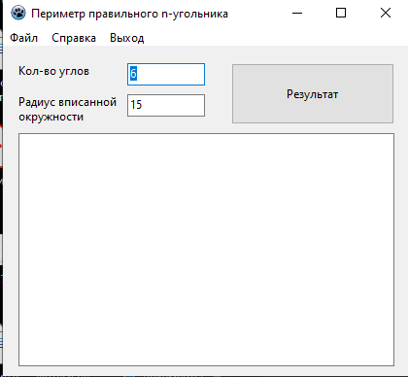

Рисунок 1(задача №8.1)

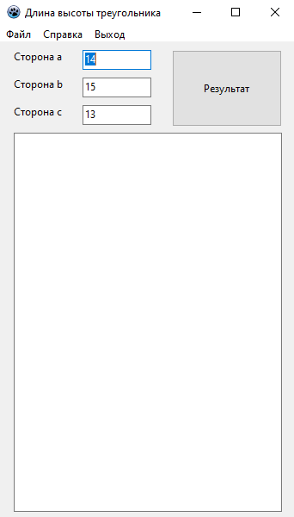

Рисунок 2 (Задача №23)

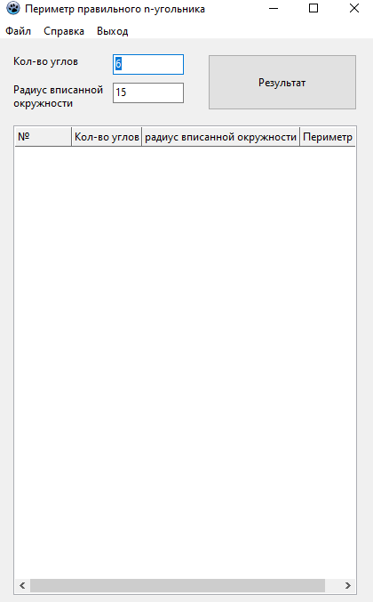

Рисунок 3 (Задача №8.2)

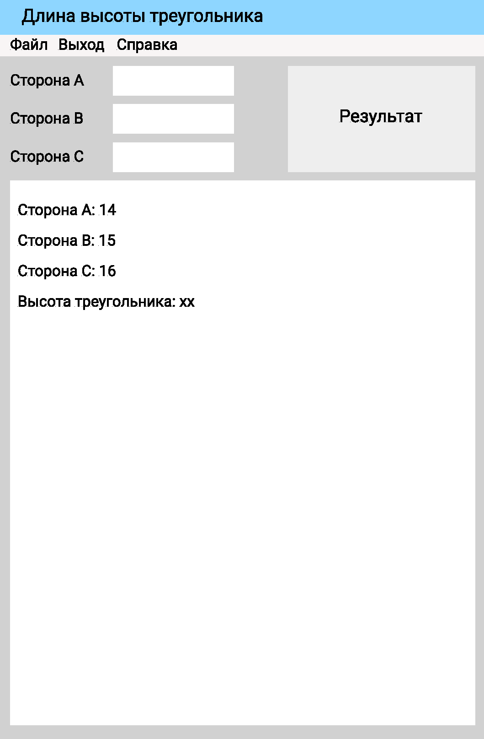

Рисунок 4 (Макет приложения №23)

**Фрагмент кода приложения №25**

**unit Logic;**

**interface**

**uses**

**Classes, SysUtils,Dialogs;**

**type**

**Ftype = file of Real;**

**procedure result;**

**procedure Save_Report;**

**procedure Save_TFile(Var f:Ftype);**

**procedure Open(Var f:Ftype);**

**Заключение**

Курс ЧМВ направлен на изучение методов упрощения взаимодействия между пользователем и программой. Разработать интерфейс программы так же важно, как и написать код для этой программы. В первую очередь программист должен думать о пользователе, что бы пользователь мог без дополнительных ресурсов и инструкций освоить продукт.

Для того, чтобы понять, как должен выглядеть удобный, практичный и логически понятный интерфейс, стоит ознакомиться с литературой по дизайну или рассматривать интерфейс популярных программ или сайтов.

Чистота этого текста: 

Читаемость этого текста: 